Бюджетное профессиональное образовательное учреждение Омской области
«Седельниковский агропромышленный техникум»

Кроссворд на тему «Пусковое приспособление аэрозольного типа ППА»

Автор-составитель: Баранов Владимир Ильич
мастер производственного обучения
первой квалификационной категории

Седельниково село Омская область
2021- 2022 учебный год

Пусковое приспособление аэрозольного типа ППА предназначено для облегчения пуска дизеля без предварительного его подогрева при температуре окружающего воздуха до -30º С и сокращения продолжительности разогрева его предпусковым подогревателем при температурах до -50⁰ С.
При подаче электрического тока в электромагнит сердечник под действием магнитного поля перемещается вниз и нажимает на клапан аэрозольного баллона. Пусковая жидкость при этом через сквозное отверстие в сердечнике и трубопровод поступает к форсунке, установленной во впускной трубе дизеля, там смешивается с воздухом и подается в виде смеси в цилиндры, где и воспламенятся.

Для общего развития обучающихся, для проведения внеклассных мероприятий, викторин, выполнения внеаудиторной самостоятельной работы.
Кроссворд на тему «Пусковое приспособление аэрозольного типа ППА»

 | 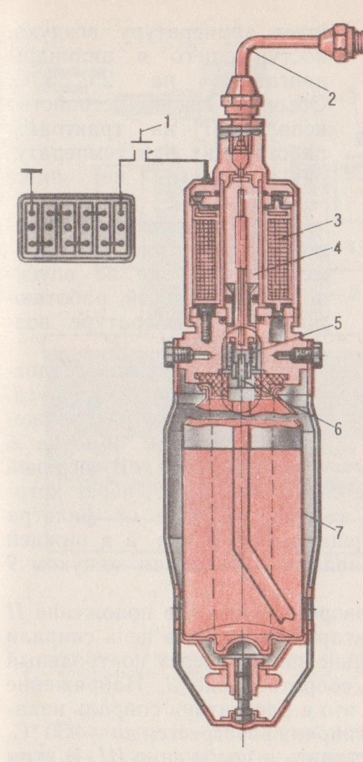 |  |  |  |  |  |  |  |  | 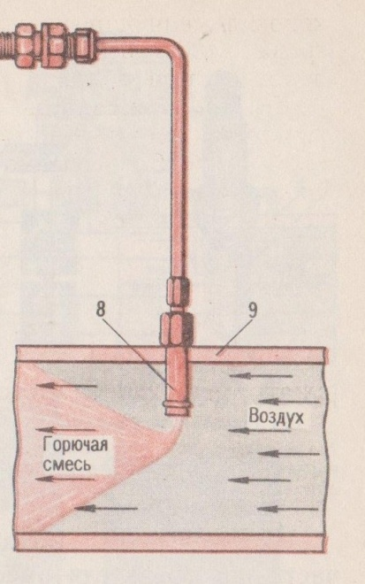 |  |  |  |  |  |  |  |  | Рис. Пусковое приспособление аэрозольного типа ППА.
 |  |  |  |  |  |  |  |  |  |  |  |  |  |  |  |  |  |  |  | 1 |  |  |  | 12 |  |  |  | 2 | 13 |  | 14 |  | 15
 |  |  |  |  |  |  |  |  |  |  |  |  |  |  |  |  |  |  |  |  |  |  |  |  |  |  | 16
 |  |  |  |  |  |  |  |  |  |  |  |  |  |  |  |  |  |  | 3 |  |  | 17
 |  |  |  |  |  |  |  |  |  |  |  |  |  |  |  |  |  |  |  |  |  |  |  | 4
 |  |  |  |  |  |  |  |  |  |  |  |  |  |  |  |  |  |  |  |  |  |  |  |  |  |  | 5 |  |  |  |  | 18
 |  |  |  |  |  |  |  |  |  |  |  |  |  |  |  |  |  |  | 6
 |  |  |  |  |  |  |  |  |  |  |  |  |  |  |  |  |  |  |  |  |  |  |  |  | 7
 |  |  |  |  |  |  |  |  |  |  |  |  |  |  |  |  |  |  | 8 |  |  |  |  | 19
 |  |  |  |  |  |  |  |  |  |  |  |  |  |  |  |  |  |  |  |  |  |  |  |  |  |  | 9
 |  |  |  |  |  |  |  |  |  |  |  |  |  |  |  |  |  |  |  |  |  |  | 10
 |  |  |  |  |  |  |  |  |  |  |  |  |  |  |  |  |  |  | 11

Вопросы:
По горизонтали:
1 – спортсмен-фехтовальщик на саблях.
2 – сарай для сена, сеновал.
3 – деталь пускового приспособления аэрозольного типа ППА под цифрой 5.
4 – деталь пускового приспособления аэрозольного типа ППА под цифрой 9.
5 – длинные и широкие полосы материи, которыми обматывают голени от ботинка до колен.
6 – результат обучения, опыта.
7 – деталь пускового приспособления аэрозольного типа ППА под цифрой 8.
8 – ударение в слове, а также знак ударения.
9 – денежная система определенной страны, а также денежные единицы этой системы.
10 – деталь пускового приспособления аэрозольного типа ППА под цифрой 7.
11 – деталь пускового приспособления аэрозольного типа ППА под цифрой 3

По вертикали:
1 – деталь пускового приспособления аэрозольного типа ППА под цифрой 4.
12 – вещество, применяемое для очистки и деминирализации воды.
13 – город в России, Липецкая область, на реке Сосна.
14 – минерал зеленого, серовато-белого или белого цвета, употребляется на различные поделки и украшения.
15 – деталь пускового приспособления аэрозольного типа ППА под цифрой 1.
16 – деталь пускового приспособления аэрозольного типа ППА под цифрой 2.
17 – животное отряда парнокопытных.
18 – деталь пускового приспособления аэрозольного типа ППА под цифрой 6.
19 – звено, деталь гусеницы трактора, танка.

Ответы:
По горизонтали: 1 – саблист, 2 – сенник, 3 – пружина, 4 – труба, 5 – обмотка, 6 – знание, 7 – форсунка, 8 – акцент, 9 – валюта, 10 – баллон,11 – обмотки.

По вертикали: 1 – сердечник, 12 – ионит, 13 – елец, 14 – нефрит, 15 – кнопка, 16 – трубопровод, 17– жвачное, 18 – клапан, 19 – трак.

Источники: Учебники:
Семенов В.М., Власенко В.И. Трактор. – 3-е изд., переработанное и дополненное. – М.: Агропромиздат, 1989. – 352 с.; ил. – (Учебники и учебное пособие для кадров массовых профессий). ISBN 5-10-000344-8

Источники: словари:
Ожегов С. И. Словарь русского языка: Около 57000 слов / под ред. Чл. – корр. АН СССР Н. Ю. Шведовой. – 18 –е изд., стереотип. – М.: Рус. Яз., 1987. – 797 с.
Электронные ресурсы (Интернет – ссылки):
Изображение – режим доступа:
https://cdny.de/p/l/4/129/4798785.jpg
Википедия - ионит - [Электронный ресурс] режим доступа:

https://ru.wikipedia.org/wiki/%D0%98%D0%BE%D0%BD%D0%B8%D1%82%D1%8B
Википедия - жвачное - [Электронный ресурс] режим доступа:

https://ru.wikipedia.org/wiki/%D0%96%D0%B2%D0%B0%D1%87%D0%BD%D1%8B%D0%B5
Википедия - знание - [Электронный ресурс] режим доступа:

https://ru.wikipedia.org/wiki/%D0%97%D0%BD%D0%B0%D0%BD%D0%B8%D0%B5
Википедия - елец - [Электронный ресурс] режим доступа:
https://ru.wikipedia.org/wiki/%D0%95%D0%BB%D0%B5%D1%86

